แบบทดสอบวัดผลสัมฤทธิ์ทางการเรียน
เตรียมความพร้อมด้านศิลปะ ชั้นอนุบาลปีที่ 1
จำนวน 20 ข้อ 20 คะแนน

ตอนที่ 1 ให้นักเรียนขีดเส้นโยงคำทางซ้ายมือไปหาภาพทางขวาที่มีความหมายตรงกัน

1.
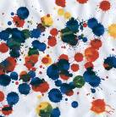

การขูดสี

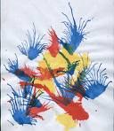
2.

การหยดสี

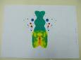
3.

การเป่าสี

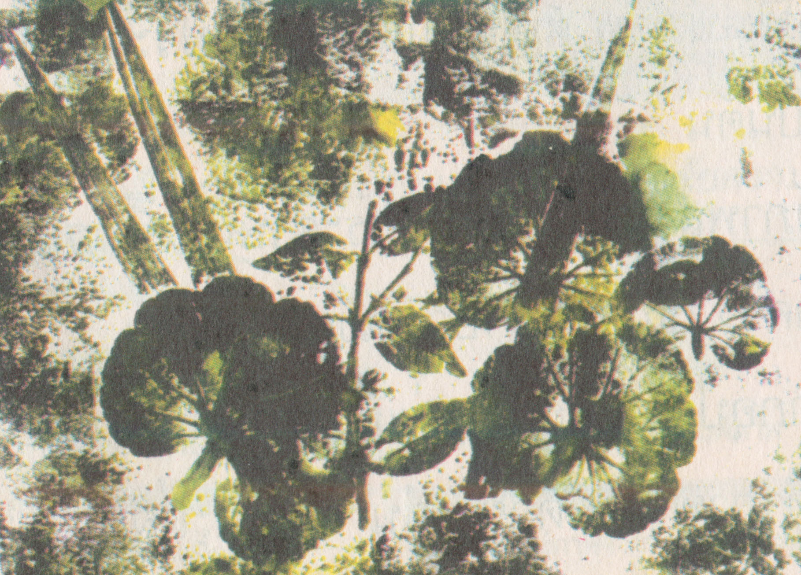
4.

การพับสี

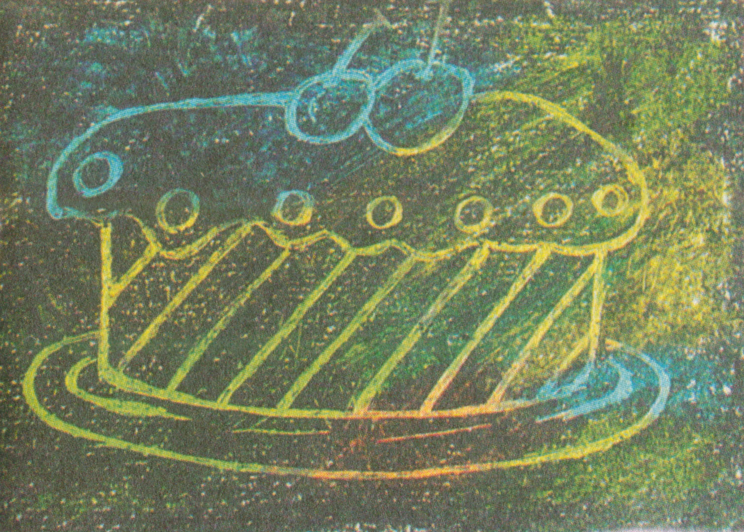
5.

การพิมพ์ภาพ

ตอนที่ 2 ให้นักเรียนขีด  ทับภาพทางขวาที่มีความสัมพันธ์กับภาพทางซ้าย

1.
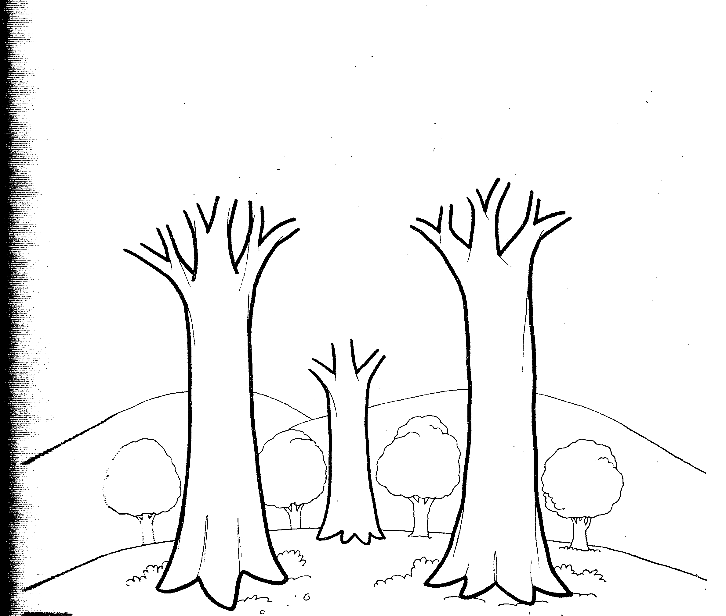

2. |       
3.
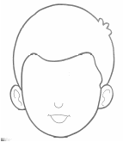

4.
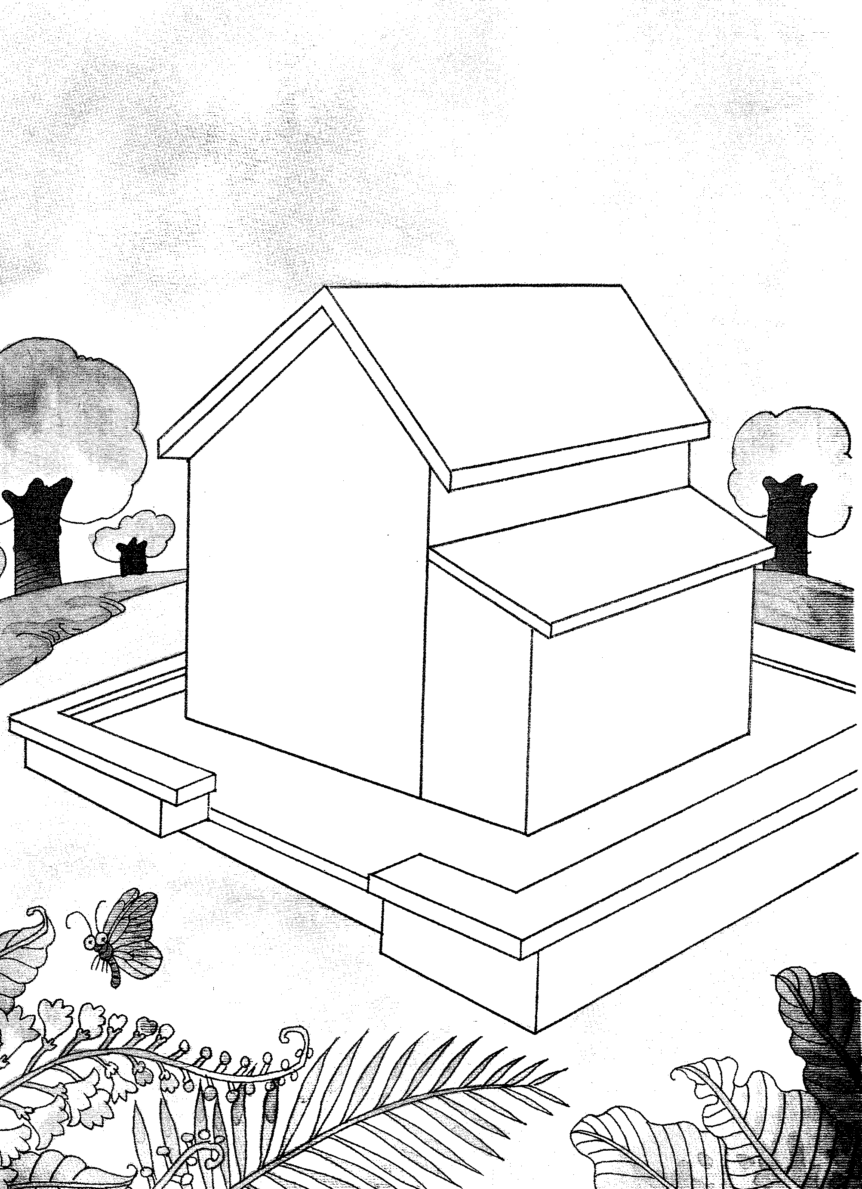

5.

ตอนที่ 3 ให้นักเรียนขีด  ทับสีทางขวาที่นักเรียนจะเลือกมาระบายภาพทางซ้าย

1.
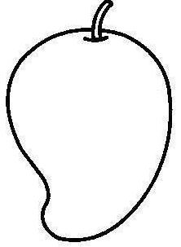

2.
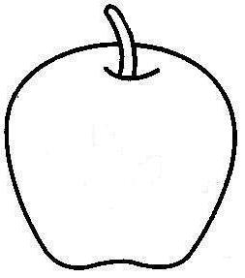

3.
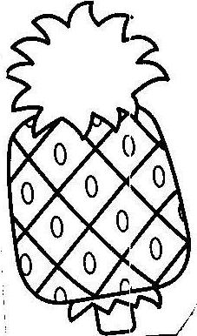

4.

5.

ตอนที่ 4 ให้นักเรียนขีด  ทับภาพที่เกี่ยวข้องกับงานฉีกปะ

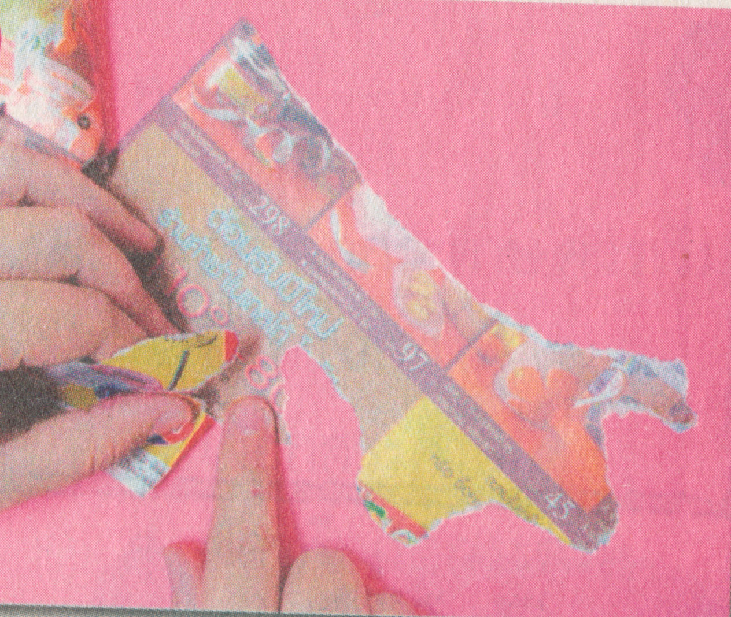
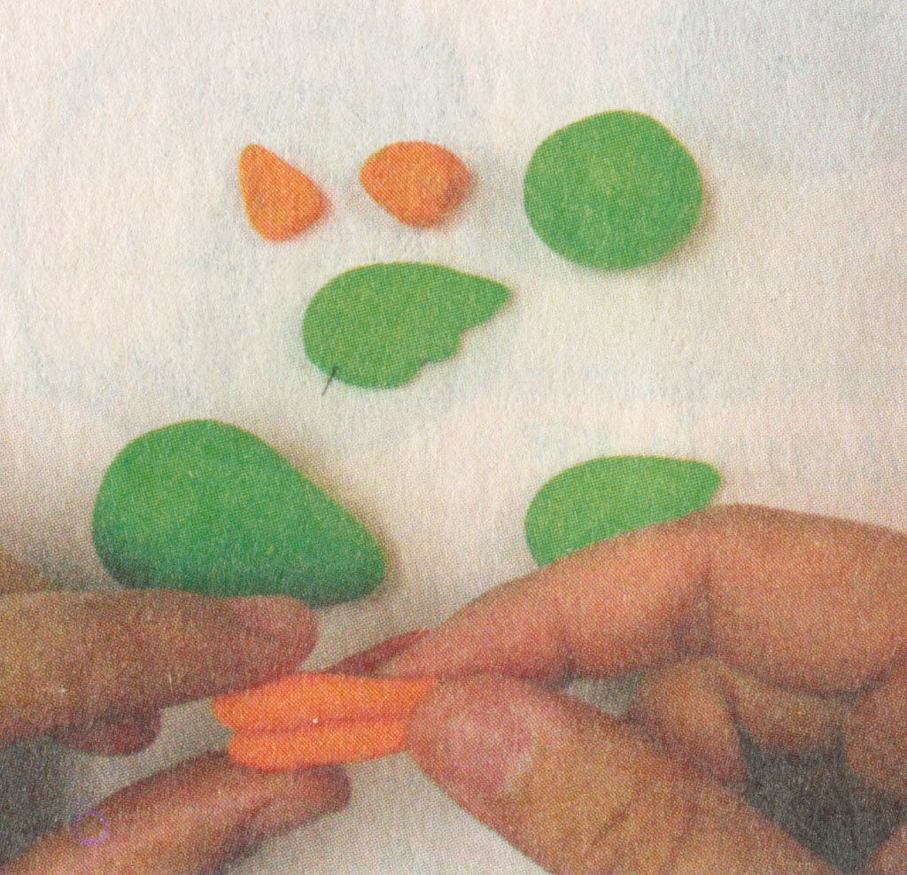

1.

2.

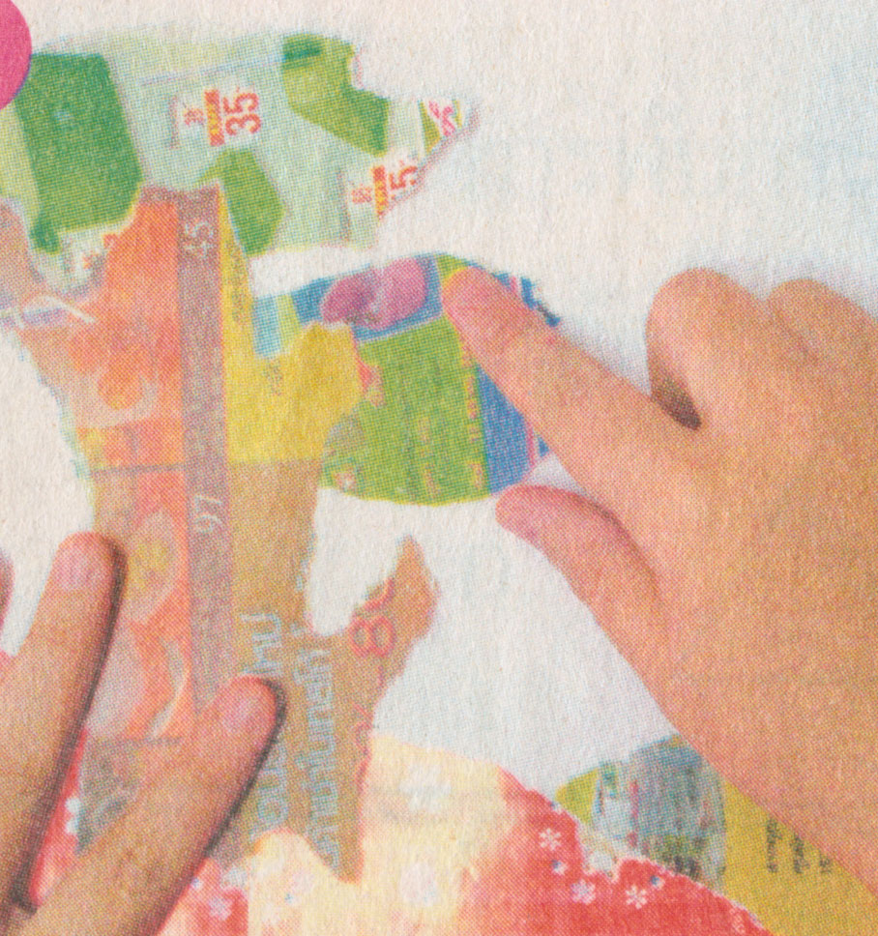

3.

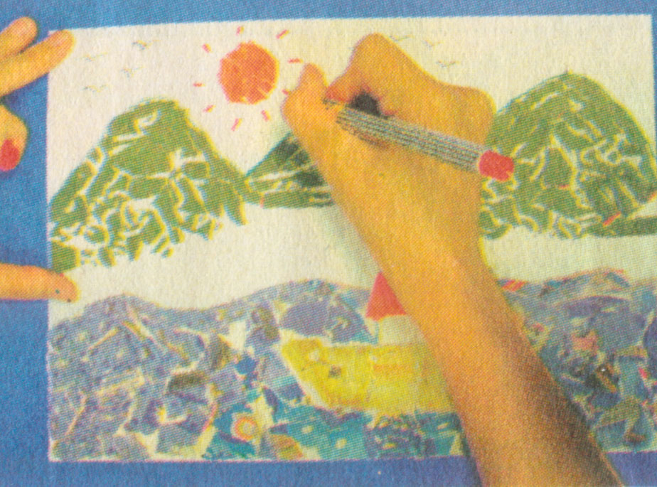
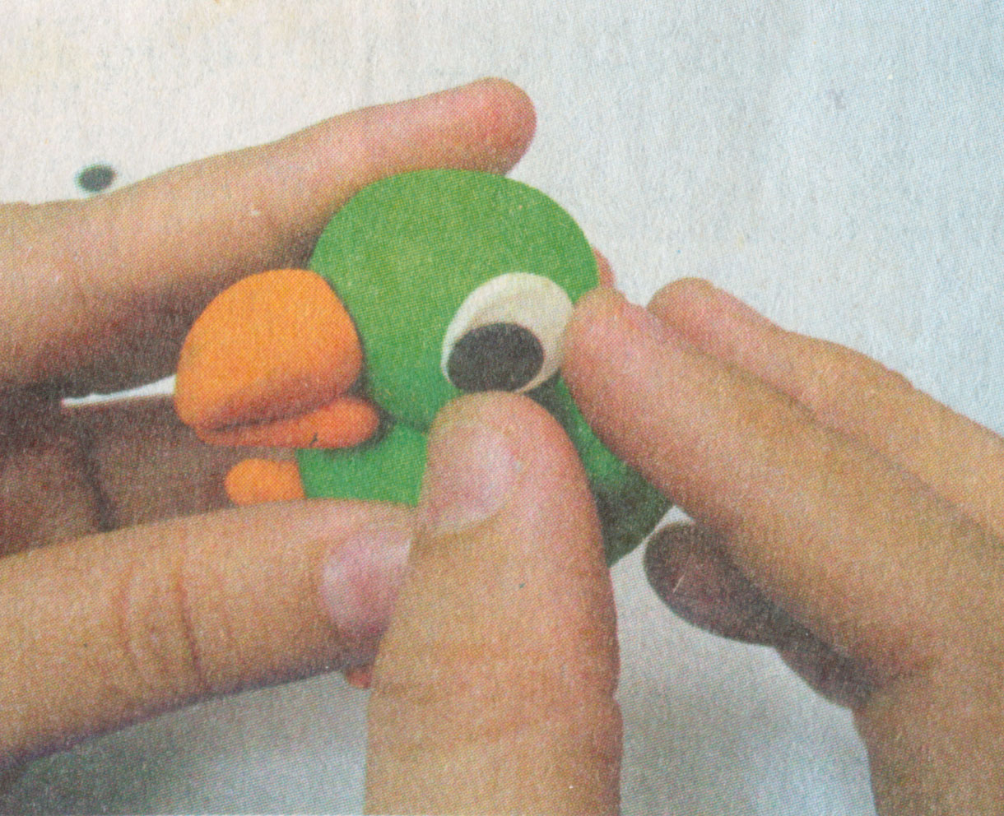

4.

5.

แบบประเมิน ชุดที่ 1
เรื่อง เล่นกับสี

คำชี้แจง ให้นักเรียนขีดเส้นโยงคำทางซ้ายมือไปหาภาพทางขวาที่มีความหมายตรงกัน

1.

การขูดสี

2.

การหยดสี

3.

การเป่าสี

4.

การพับสี

5.

การพิมพ์ภาพ

แบบประเมิน ชุดที่ 2
เรื่อง ต่อเติมภาพและระบายสี

คำชี้แจง ให้นักเรียนขีด  ทับภาพทางขวาที่มีความสัมพันธ์กับภาพทางซ้าย

1.

2. |       
3.

4.

5.

คำชี้แจง ให้นักเรียนขีด  ทับสีทางขวาที่นักเรียนจะเลือกมาระบายภาพทางซ้าย

1.

2.

3.

4.

5.

แบบประเมิน ชุดที่ 3
เรื่อง ภาพฉีก ปะ

คำชี้แจง ให้นักเรียนขีด  ทับภาพที่เกี่ยวข้องกับงานฉีกปะ

1.

2.

3.

4.

5.

